XXXXX 学院毕业论文
机电一体化中的电机控制与保护
系 别： 机电系
专 业： 机电一体化
学生姓名：
XXX
指导老师：
XXX
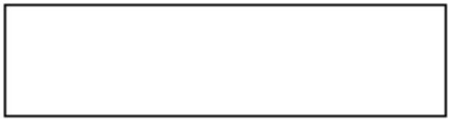

内 容 摘 要
依据机电一体化技术的发展前景，提出一种新型电动执行机
构的设计方案，详细介绍了该执行机构各功能元件的选型与设计、
阀位及速度控制原理以及各种关键问题的解决方法。该执行机构
将阀门、伺服电机、控制器合为一体，采用 8031 单片机、变频技
术实现了阀门的动作速度和位置控制，解决了阀门的精确定位、
阀门柔性开关、极限位置判断、电机保护及模拟信号隔离等技术
问题。现场运行情况表明，该电动执行机构具有动作快、保护完
善以及便于和计算机通讯等优点，充分利用了机电一体化技术带
来的方便快捷。
关键词：
电动机阀门 继电器保护 机电一体化技术总结
2

目 录
内 容 摘 要....................................................................................... 2
插 图 索 引....................................................................................... 4
引 言................................................................................................... 4
第 1 章 机电一体化技术发展历程及其趋向................................... 5
1．1 机电一体化技术发展历程....................................................... 6
1．2 机电一体化发展趋向............................................................... 6
第 2 章 机电一体化中电动执行机构的硬件设计及工作原理..... 10
2.1 系统工作原理............................................................................11
第 3 章 机电一体化中阀位及速度控制原理................................. 15
第 4 章 关键技术问题的解决......................................................... 17
第 5 章 机电一体化中继电器保护的现状与发展......................... 19
5.1 继电保护发展现状................................................................. 19
5.2 继电保护的未来发展............................................................. 21
计算机化.....................................................................................21
网络化.........................................................................................23
保护、控制、测量、数据通信一体化.....................................25
智能化.........................................................................................26
结束语............................................................................................... 27
参考文献........................................................................................... 28
3

插 图 索 引
图 2-1 电动执行机构控制系统框图……………………………………11
图 2-2 IPM 输出电流、电压检测 ……………………………………14
图 2-3 程序出格自恢复电路
……………………………………15
图 3-2 阀位及速度控制原理框图 ……………………………………15
图 3-3 执行机构的典型运行速度图 …………………………………16
图 4-1 线性隔离放大器 ………………………………………………19
引 言
在现代化生产过程控制中，执行机构起着十分重要的作用，它
4

是自动控制系统中不可缺少的组成部分。现有的国产大流量电动
执行机构存在着控制手段落后、机械传动机构多、结构复杂、定
位精度低、可靠性差等问题。而且执行机构的全程运行速度取决
于其电机的输出轴转速和其内部减速齿轮的减速比，一旦出厂，
这一速度固定不可调整，其通用性较弱。整个机构缺乏完善的保
护和故障诊断措施以及必要的通信手段，系统的安全性较差，不
便与计算机联网。鉴于以上原因，采用传统的大流量电动执行机
构的控制系统，可靠性和稳定性较差。随着计算机网络、现场总
线等技术在工业过程中的应用，这种执行机构已远远不能满足工
业生产的要求。笔者设计的大流量电动执行机构，采用机电一体
化技术，将阀门、伺服电机、控制器合为一体，利用异步电动机
直接驱动阀门的开与关。通过内置变频器，采用模糊神经网络，
实现阀门的动作速度、精确定位、柔性开关以及电机转矩等控制。
该电动执行机构省去了用于控制电机正、反转的接触器和可控硅
换向开关模件、机械传动装置和复杂、昂贵的控制柜和配电柜，
具有动作快、保护较完善、便于和计算机联网等优点。实际运行
表明，该执行机构工作稳定，性能可靠 。自电子技术一问世,电
子技术和机械技术的结合就开始了,只是出现了半导体集成电路,
尤其是出现了以微处理器为代表的大规模集成电路以后,"机电一
体化"技术之后有了明显进展,引起了人们的广泛注重.
第 1 章 机电一体化技术发展历程及其趋向
机电一体化是机械、微电子、控制、计算机、信息处理等多学科
5

的交叉融合，其发展和进步有赖于相关技术的进步与发展，其主
要发展方向有数字化、智能化、模块化、网络化、人性化、微型
化、集成化、带源化和绿色化。
1．1 机电一体化技术发展历程
1.数控机床的问世,写下了"机电一体化"历史的第一页;
2.微电子技术为"机电一体化''带来勃勃生气;
3.可编程序控制器、"电力电子"等的发展为"机电一体化"提供了
坚强基础;
4.激光技术、模糊技术、信息技术等新技术使"机电一体化"跃上
新台阶.
1．2 机电一体化发展趋向
1 数字化
微控制器及其发展奠定了机电产品数字化的基础，如不断发
展的数控机床和机器人；而计算机网络的迅速崛起，为数字化设
计与制造铺平了道路，如虚拟设计、计算机集成制造等。数字化
要求机电一体化产品的软件具有高可靠性、易操作性、可维护性、
自诊断能力以及友好人机界面。数字化的实现将便于远程操作、
诊断和修复。
2 智能化
即要求机电产品有一定的智能,使它具有类似人的逻辑思考、
6

判断推理、自主决策等能力。例如在 CNC 数控机床上增加人机对
话功能，设置智能 I/O 接口和智能工艺数据库，会给使用、操作
和维护带来极大的方便。随着模糊控制、神经网络、灰色理论、
小波理论、混沌与分岔等人工智能技术的进步与发展，为机电一
体化技术发展开辟了广阔天地。
3 模块化
由于机电一体化产品种类和生产厂家繁多，研制和开发具有
标准机械接口、动力接口、环境接口的机电一体化产品单元模块
是一项复杂而有前途的工作。如研制具有集减速、变频调速电机
一体的动力驱动单元；具有视觉、图像处理、识别和测距等功能
的电机一体控制单元等。这样，在产品开发设计时，可以利用这
些标准模块化单元迅速开发出新的产品。
4 网络化
由于网络的普及，基于网络的各种远程控制和监视技术方兴
未艾。而远程控制的终端设备本身就是机电一体化产品，现场总
线和局域网技术使家用电器网络化成为可能，利用家庭网络把各
种家用电器连接成以计算机为中心的计算机集成家用电器系统，
使人们在家里可充分享受各种高技术带来的好处，因此，机电一
体化产品无疑应朝网络化方向发展。
5 人性化
机电一体化产品的最终使用对象是人，如何给机电一体化产
品赋予人的智能、情感和人性显得愈来愈重要，机电一体化产品
除了完善的性能外，还要求在色彩、造型等方面与环境相协调，
使用这些产品，对人来说还是一种艺术享受，如家用机器人的最
高境界就是人机一体化。
7

6 微型化
微型化是精细加工技术发展的必然，也是提高效率的需要。
微机电系统(Micro Electronic Mechanical Systems，简称 MEMS)
是指可批量制作的，集微型机构、微型传感器、微型执行器以及
信号处理和控制电路，直至接口、通信和电源等于一体的微型器
件或系统。自 1986 年美国斯坦福大学研制出第一个医用微探针，
1988 年美国加州大学 Berkeley 分校研制出第一个微电机以来，
国内外在 MEMS 工艺、材料以及微观机理研究方面取得了很大进
展，开发出各种 MEMS 器件和系统，如各种微型传感器（压力传感
器、微加速度计、微触觉传感器），各种微构件（微膜、微粱、
微探针、微连杆、微齿轮、微轴承、微泵、微弹簧以及微机器人
等）。
7 集成化
集成化既包含各种技术的相互渗透、相互融合和各种产品不
同结构的优化与复合，又包含在生产过程中同时处理加工、装配、
检测、管理等多种工序。为了实现多品种、小批量生产的自动化
与高效率，应使系统具有更广泛的柔性。首先可将系统分解为若
干层次，使系统功能分散，并使各部分协调而又安全地运转，然
后再通过软、硬件将各个层次有机地联系起来，使其性能最优、
功能最强。
8 带源化
是指机电一体化产品自身带有能源，如太阳能电池、燃料电
池和大容量电池。由于在许多场合无法使用电能，因而对于运动
的机电一体化产品，自带动力源具有独特的好处。带源化是机电
一体化产品的发展方向之一。
8

9 绿色化
科学技术的发展给人们的生活带来巨大变化，在物质丰富的
同时也带来资源减少、生态环境恶化的后果。所以，人们呼唤保
护环境，回归自然，实现可持续发展，绿色产品概念在这种呼声
中应运而生。绿色产品是指低能耗、低材耗、低污染、舒适、协
调而可再生利用的产品。在其设计、制造、使用和销毁时应符合
环保和人类健康的要求，机电一体化产品的绿色化主要是指在其
使用时不污染生态环境，产品寿命结束时，产品可分解和再生利
用。
10.光机电一体化.
一般的机电一体化系统是由传感系统、能源系统、信息处理系统、
机械结构等部件组成的 .因此,引进光学技术 ,实现光学技术的先
天优点是能有效地改进机电一体化系统的传感系统、能源(动力)
系统和信息处理系统.光机电一体化是机电产品发展的重要趋向.
11.自律分配系统化——柔性化.
未来的机电一体化产品,控制和执行系统有足够的“冗余度”，有
较强的“柔性”，能较好地应付突发事件，被设计成“自律分配
系统”。在自律分配系统中，各个子系统是相互独立工作的，子
系统为总系统服务，同时具有本身的“自律性”，可根据不同的
环境条件作出不同反应。其特征是子系统可产生本身的信息并附
加所给信息，在总的前提下，具体“行动”是可以改变的。这样，
既明显地增加了系统的适应能力(柔性)，又不因某一子系统的故
障而影响整个系统。
12.全息系统化——智能化。
今后的机电一体化产品“全息”特征越来越明显，智能化水平越
9

来越高。这主要收益于模糊技术、信息技术(尤其是软件及芯片技
术)的发展。除此之外，其系统的层次结构，也变简单的“从上到
下”的形势而为复杂的、有较多冗余度的双向联系。
13.“生物一软件”化—仿生物系统化。
今后的机电一体化装置对信息的依靠性很大，并且往往在结构上
是处于“静态”时不稳定，但在动态(工作)时却是稳定的。这有
点类似于活的生物摘要：当控制系统(大脑)停止工作时，生物便
“死亡”，而当控制系统(大脑)工作时，生物就很有活力。仿生
学探究领域中已发现的一些生物体优良的机构可为机电一体化产
品提供新型机体，但如何使这些新型机体具有活的“生命”还有
待于深入探究。这一探究领域称为“生物——软件”或“生物系
统”，而生物的特征是硬 件(肌体)——软件(大脑)一体，不可分
割。看来，机电一体化产品虽然有向生物系统化发展趋，但有一
段漫长的道路要走。
14.微型机电化——微型化。
目前，利用半导体器件制造过程中的蚀刻技术，在实验室中已制
造出亚微米级的机械元件。当将这一成果用于实际产品时，就没
有必要区分机械部分和控制器了。届时机械和电子完全可以“融
合”，机体、执行机构、传感器、CPU 等可集成在一起，体积很
小，并组成一种自律元件。这种微型机械学是机电一体化的重要
发展方向。
第 2 章 机电一体化中电动执行机构的硬件设计及工
作原理
10

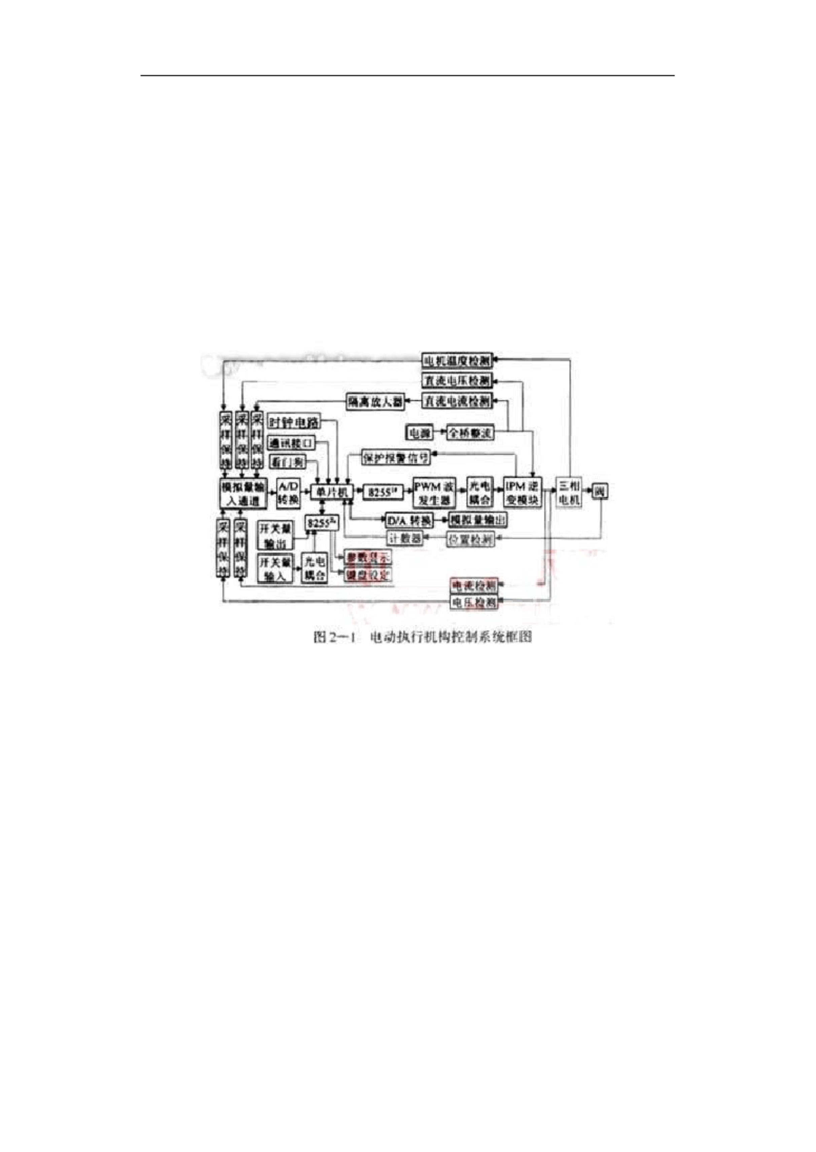

2.2 控制系统各功能元件的选型与设计
1)单片机 选用 INTEL 公司生产的 8031 单片机，它主要通过并行
8255 口担负控制系统的信号处理：接收系统对转矩、阀门开启、
关闭及阀门开度等设定信号，并提供三相 PWM 波发生器所需要的
控制信号；处理 IPM 发出的故障信号和报警信号；处理通过模拟
输入口接收的电流、电压、位置等检测信号；提供显示电动执行
机构的工作状态信号；执行控制系统来的控制信号，向控制系统
反馈信号；
2)三相 PWM 波发生器 PWM 波的产生通常有模拟和数字两种方法。
模拟法电路复杂，有温漂现象，精度低，限制了系统的性能；数
字法是按照不同的数字模型用计算机算出各切换点，并存入内存，
然后通过查表及必要的计算产生 PWM 波，这种方法占用的内存较
大，不能保证系统的精度。为了满足智能功率模块所需要的 PWM
波控制信号，保证微处理器有足够的时间进行整个系统的检测、
保护、控制等功能，文中选用 MITEL 公司生产的 SA8282 作为三相
PWM 发生器。SA8282 是专用大规模集成电路，具有独立的标准微
处理器接口，芯片内部包含了波形、频率、幅值等控制信息。
3)智能逆变模块 IPM 为了满足执行机构体积小，可靠性高的要
求，电机电源采用智能功率模块 IPM。该执行机构主要适用功率
小于 5．5kW 的三相异步电机，其额定电压为 380V，功率因数为
0．75。经计算可知，选用日本产的智能功率模块 PM50RSA120 可
以满足系统要求。该功率模块集功率开关和驱动电路、制动电路
12

13
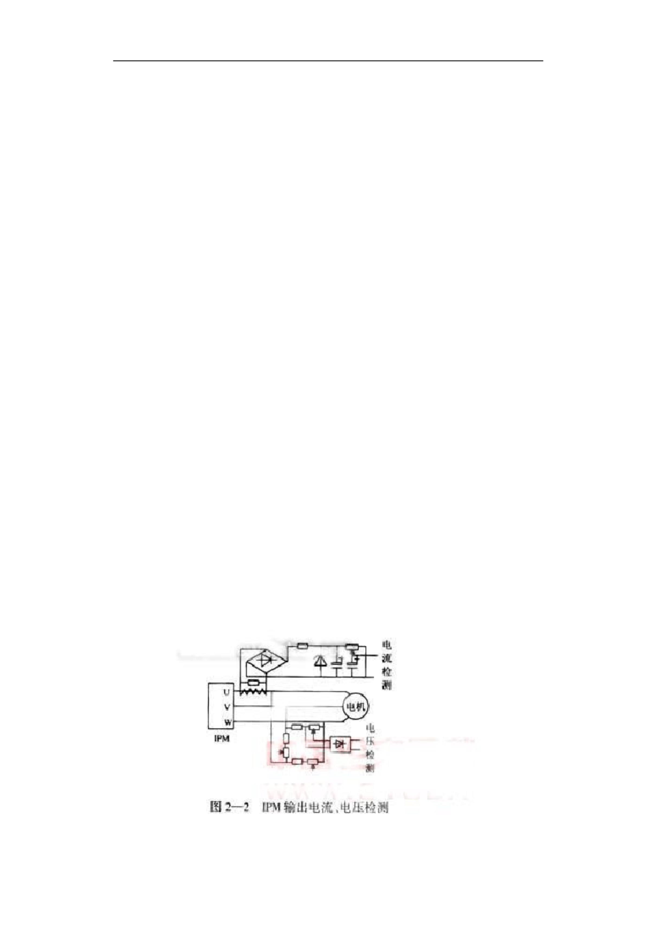

6)通讯接口 为了实现计算机联网和远程控制，选用 MAX232 作为
系统的串行通讯接口，MAX232 内部有两个完全相同的电平转换电
路，可以把 8031 串行口输出的 TTL 电平转换为 RS－232 标准电平，
把其它微机送来的 RS－232 标准电平转换成 TTL 电平给 8031，实
现单片机与其它微机间的通讯。
7)时钟电路 时钟电路主要用来提供采样与控制周期、速度计算
时所需要的时间以及日历。文中选用时钟电路 DS12887。DS12887
内部有 114 字节的用户非易失性 RAM，可用来存入需长期保存的
数据。
8)液晶显示单元 为了实现人机对话功能，选用 MGLS12832 液晶
显示模块组成显示电路。采用组态显示方式。通过菜单选择，可
分别对阀门、力矩、限位、电机、通讯和参数等信号进行设置或
调试。并采用文字和图形相结合的方式，显示直观、清晰。
9)程序出格自恢复电路 为了保证在强干扰下程序出格时系统能
够自动地恢复正常，选用 MAX705 组成程序出格自恢复电路，监视
程序运行。如图 2-3 所示，该电路由 MAX705、与非门及微分电路
组成。
14

15
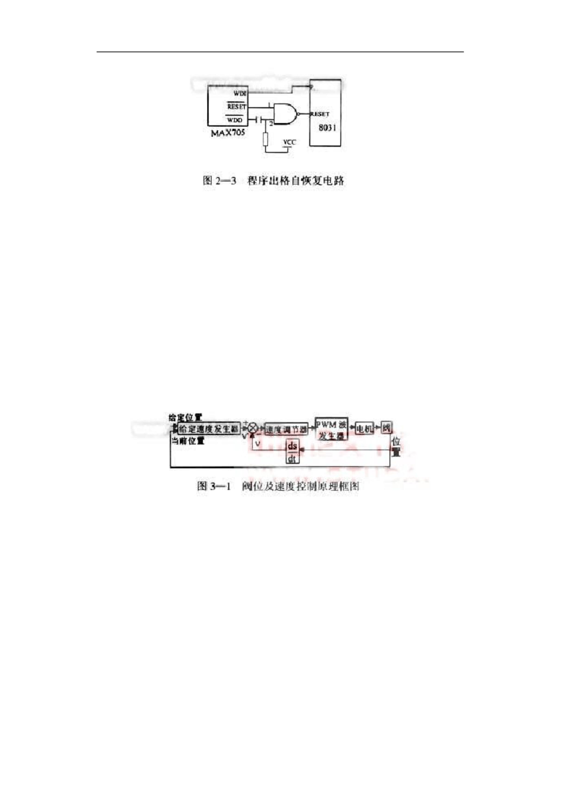

设第 i 段速度的变化速率为 ki，则有：
16
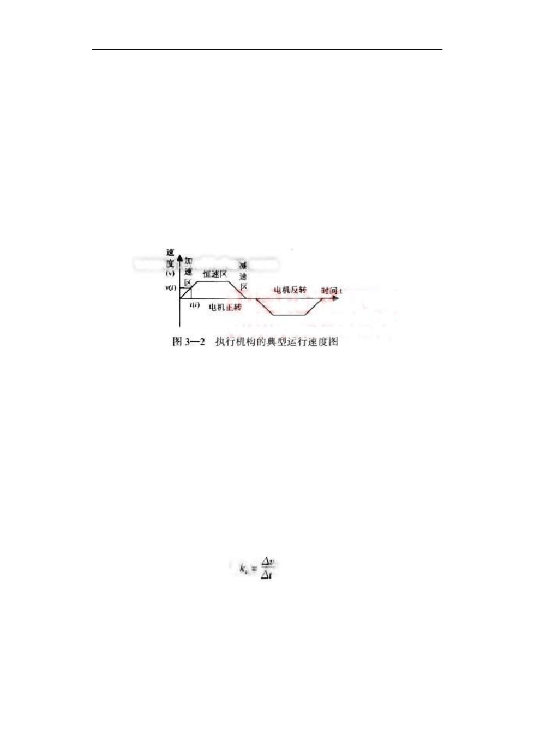



2)阀位的极限位置判断 阀位的极限位置是指全开和全关位置。
在传统执行机构中，该位置的检测是通过机械式限位开关获得的。
机械式限位开关精度低，在运行中易松动，可靠性差。在文中，
电动执行机构极限位置通过检测位置信号的增量获得。其原理是，
单片机将本次检测的位置信号与上次检测的信号相比较，如果未
发生变化或变化较小，即认为己达到极限位置，立即切断异步电
机的供电电源，保证阀门的安全关闭或全开。省去了机械式限位
开关，无需在调试时对其进行复杂的调整。
3)电机保护的实现 为了防止电机因过热而烧毁，单片机通过温
度传感器连续检测电机的实际运行温度，如果温度传感器检测到
电机温度过高，自动切断供电电源。温度传感器内置于电机内部。
4)准确定位 传统的电动执行机构在异步电机通电后会很快达到
其额定动作速度，当接近停止位置时，电机断电后，由于机械惯
性，其阀门不可能立即停下来，会出现不同程度的超程，这一超
程通常采用控制电机反向转动来校正。机电一体化的大流量电动
执行机构根据当前位置与给定位置的差值以及运行速度的大小超
前确定减速点的位置及减速段变化速率 ki，使阀门在较低的速度
下实现精确的微调和定位，从而将超程降到最低。
5)模拟信号的隔离。
对于变频器的直流电压以及输出的三相电压，它们之间的地址不
一致，存在着较高的共模电压，为了保证系统的安全性，必须将
18

19
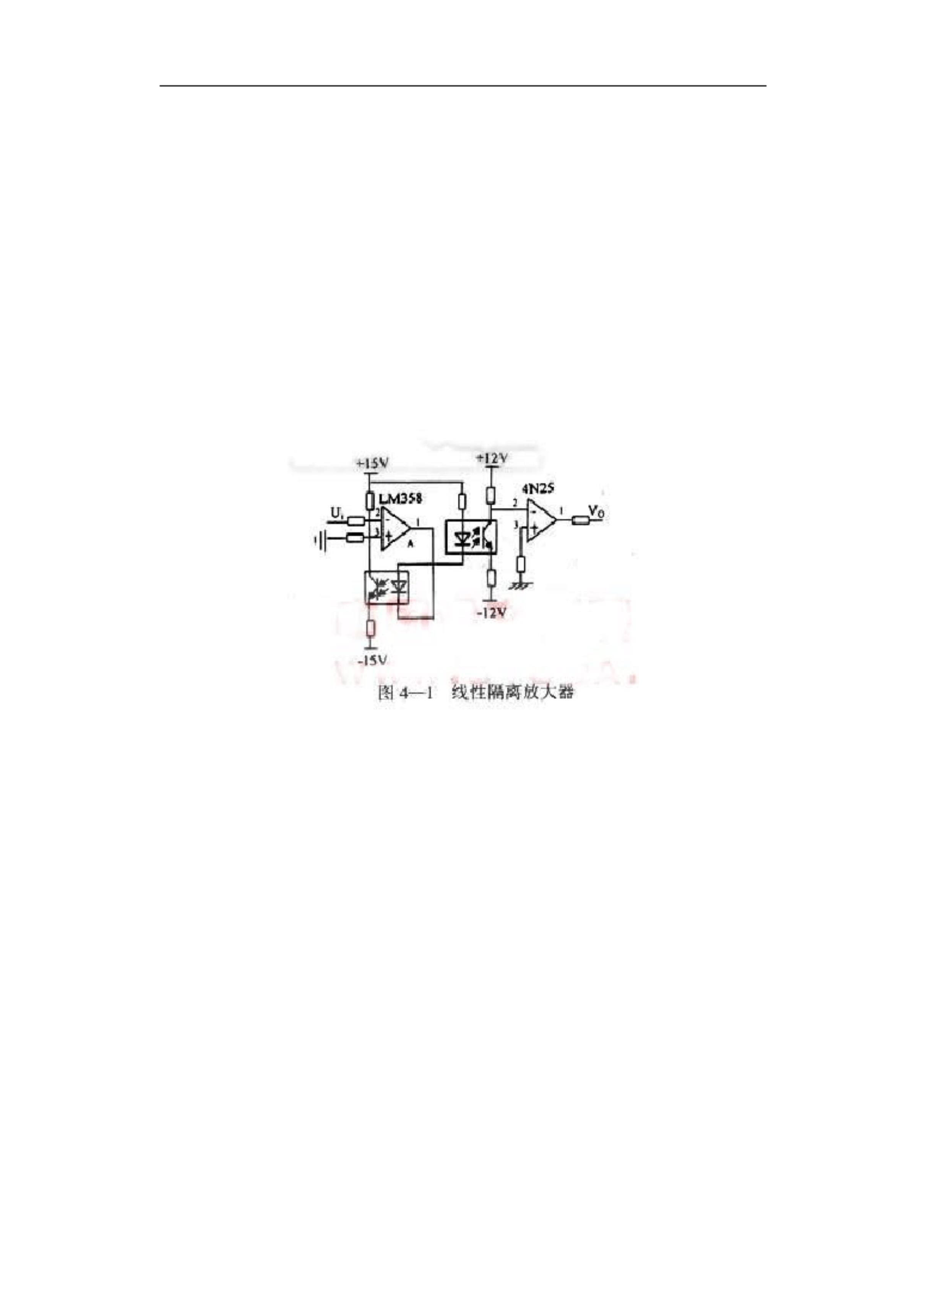

进国家半个世纪走过的道路。50 年代，我国工程技术人员创造性
地吸收、消化、掌握了国外先进的继电保护设备性能和运行技术
［1］，建成了一支具有深厚继电保护理论造诣和丰富运行经验的
继电保护技术队伍，对全国继电保护技术队伍的建立和成长起了
指导作用。阿城继电器厂引进消化了当时国外先进的继电器制造
技术，建立了我国自己的继电器制造业。因而在 60 年代中我国已
建成了继电保护研究、设计、制造、运行和教学的完整体系。这
是机电式继电保护繁荣的时代，为我国继电保护技术的发展奠定
了坚实基础。
自 50 年代末，晶体管继电保护已在开始研究。60 年代中到
80 年代中是晶体管继电保护蓬勃发展和广泛采用的时代。其中天
津大学与南京电力自动化设备厂合作研究的 500kV 晶体管方向高
频保护和南京电力自动化研究院研制的晶体管高频闭锁距离保
护，运行于葛洲坝 500 kV 线路上［2］，结束了 500kV 线路保护
完全依靠从国外进口的时代。
在此期间，从 70 年代中，基于集成运算放大器的集成电路保
护已开始研究。到 80 年代末集成电路保护已形成完整系列，逐渐
取代晶体管保护。到 90 年代初集成电路保护的研制、生产、应用
仍处于主导地位，这是集成电路保护时代。在这方面南京电力自
动化研究院研制的集成电路工频变化量方向高频保护起了重要作
用［3］，天津大学与南京电力自动化设备厂合作研制的集成电路
相电压补偿式方向高频保护也在多条 220kV 和 500kV 线路上运行。
我国从 70 年代末即已开始了计算机继电保护的研究［4］，
高等院校和科研院所起着先导的作用。华中理工大学、东南大学、
华北电力学院、西安交通大学、天津大学、上海交通大学、重庆
20

大学和南京电力自动化研究院都相继研制了不同原理、不同型式
的微机保护装置。1984 年原华北电力学院研制的输电线路微机保
护装置首先通过鉴定，并在系统中获得应用［5］，揭开了我国继
电保护发展史上新的一页，为微机保护的推广开辟了道路。在主
设备保护方面，东南大学和华中理工大学研制的发电机失磁保护、
发电机保护和发电机?变压器组保护也相继于 1989、1994 年通过
鉴定，投入运行。南京电力自动化研究院研制的微机线路保护装
置也于 1991 年通过鉴定。天津大学与南京电力自动化设备厂合作
研制的微机相电压补偿式方向高频保护，西安交通大学与许昌继
电器厂合作研制的正序故障分量方向高频保护也相继于 1993、
1996 年通过鉴定。至此，不同原理、不同机型的微机线路和主设
备保护各具特色，为电力系统提供了一批新一代性能优良、功能
齐全、工作可靠的继电保护装置。随着微机保护装置的研究，在
微机保护软件、算法等方面也取得了很多理论成果。可以说从90
年代开始我国继电保护技术已进入了微机保护的时代。
5.2 继电保护的未来发展
继电保护技术未来趋势是向计算机化，网络化，智能化，保
护、控制、测量和数据通信一体化发展。
计算机化
随着计算机硬件的迅猛发展，微机保护硬件也在不断发展。
21

原华北电力学院研制的微机线路保护硬件已经历了 3 个发展阶
段：从 8 位单 CPU 结构的微机保护问世，不到 5 年时间就发展到
多 CPU 结构，后又发展到总线不出模块的大模块结构，性能大大
提高，得到了广泛应用。华中理工大学研制的微机保护也是从 8
位 CPU，发展到以工控机核心部分为基础的 32 位微机保护。
南京电力自动化研究院一开始就研制了 16 位 CPU 为基础的微
机线路保护，已得到大面积推广，目前也在研究 32 位保护硬件系
统。东南大学研制的微机主设备保护的硬件也经过了多次改进和
提高。天津大学一开始即研制以 16 位多 CPU 为基础的微机线路保
护，1988 年即开始研究以 32 位数字信号处理器(DSP)为基础的保
护、控制、测量一体化微机装置，目前已与珠海晋电自动化设备
公司合作研制成一种功能齐全的 32 位大模块，一个模块就是一个
小型计算机。采用 32 位微机芯片并非只着眼于精度，因为精度受
A/D 转换器分辨率的限制，超过 16 位时在转换速度和成本方面都
是难以接受的；更重要的是 32 位微机芯片具有很高的集成度，很
高的工作频率和计算速度，很大的寻址空间，丰富的指令系统和
较多的输入输出口。CPU 的寄存器、数据总线、地址总线都是 32
位的，具有存储器管理功能、存储器保护功能和任务转换功能，
并将高速缓存(Cache)和浮点数部件都集成在 CPU 内。
电力系统对微机保护的要求不断提高，除了保护的基本功能
外，还应具有大容量故障信息和数据的长期存放空间，快速的数
据处理功能，强大的通信能力，与其它保护、控制装置和调度联
网以共享全系统数据、信息和网络资源的能力，高级语言编程等。
这就要求微机保护装置具有相当于一台 PC 机的功能。在计算机保
护发展初期，曾设想过用一台小型计算机作成继电保护装置。由
22

于当时小型机体积大、成本高、可靠性差，这个设想是不现实的。
现在，同微机保护装置大小相似的工控机的功能、速度、存储容
量大大超过了当年的小型机，因此，用成套工控机作成继电保护
的时机已经成熟，这将是微机保护的发展方向之一。天津大学已
研制成用同微机保护装置结构完全相同的一种工控机加以改造作
成的继电保护装置。这种装置的优点有：(1)具有 486PC 机的全部
功能，能满足对当前和未来微机保护的各种功能要求。(2)尺寸和
结构与目前的微机保护装置相似，工艺精良、防震、防过热、防
电磁干扰能力强，可运行于非常恶劣的工作环境，成本可接受。
(3)采用 STD 总线或 PC 总线，硬件模块化，对于不同的保护可任
意选用不同模块，配置灵活、容易扩展。
继电保护装置的微机化、计算机化是不可逆转的发展趋势。
但对如何更好地满足电力系统要求，如何进一步提高继电保护的
可靠性，如何取得更大的经济效益和社会效益，尚须进行具体深
入的研究。\
网络化
计算机网络作为信息和数据通信工具已成为信息时代的技术
支柱，使人类生产和社会生活的面貌发生了根本变化。它深刻影
响着各个工业领域，也为各个工业领域提供了强有力的通信手段。
到目前为止，除了差动保护和纵联保护外，所有继电保护装置都
只能反应保护安装处的电气量。继电保护的作用也只限于切除故
障元件，缩小事故影响范围。这主要是由于缺乏强有力的数据通
信手段。国外早已提出过系统保护的概念，这在当时主要指安全
23

自动装置。因继电保护的作用不只限于切除故障元件和限制事故
影响范围(这是首要任务)，还要保证全系统的安全稳定运行。这
就要求每个保护单元都能共享全系统的运行和故障信息的数据，
各个保护单元与重合闸装置在分析这些信息和数据的基础上协调
动作，确保系统的安全稳定运行。显然，实现这种系统保护的基
本条件是将全系统各主要设备的保护装置用计算机网络联接起
来，亦即实现微机保护装置的网络化。这在当前的技术条件下是
完全可能的。
对于一般的非系统保护，实现保护装置的计算机联网也有很
大的好处。继电保护装置能够得到的系统故障信息愈多，则对故
障性质、故障位置的判断和故障距离的检测愈准确。对自适应保
护原理的研究已经过很长的时间，也取得了一定的成果，但要真
正实现保护对系统运行方式和故障状态的自适应，必须获得更多
的系统运行和故障信息，只有实现保护的计算机网络化，才能做
到这一点。
对于某些保护装置实现计算机联网，也能提高保护的可靠性。
天津大学 1993 年针对未来三峡水电站 500kV 超高压多回路母线提
出了一种分布式母线保护的原理［6］，初步研制成功了这种装置。
其原理是将传统的集中式母线保护分散成若干个 (与被保护母线
的回路数相同)母线保护单元，分散装设在各回路保护屏上，各保
护单元用计算机网络联接起来，每个保护单元只输入本回路的电
流量，将其转换成数字量后，通过计算机网络传送给其它所有回
路的保护单元，各保护单元根据本回路的电流量和从计算机网络
上获得的其它所有回路的电流量，进行母线差动保护的计算，如
果计算结果证明是母线内部故障则只跳开本回路断路器，将故障
24

的母线隔离。在母线区外故障时，各保护单元都计算为外部故障
均不动作。这种用计算机网络实现的分布式母线保护原理，比传
统的集中式母线保护原理有较高的可靠性。因为如果一个保护单
元受到干扰或计算错误而误动时，只能错误地跳开本回路，不会
造成使母线整个被切除的恶性事故，这对于象三峡电站具有超高
压母线的系统枢纽非常重要。
由上述可知，微机保护装置网络化可大大提高保护性能和可
靠性，这是微机保护发展的必然趋势。
保护、控制、测量、数据通信一体化
在实现继电保护的计算机化和网络化的条件下，保护装置实
际上就是一台高性能、多功能的计算机，是整个电力系统计算机
网络上的一个智能终端。它可从网上获取电力系统运行和故障的
任何信息和数据，也可将它所获得的被保护元件的任何信息和数
据传送给网络控制中心或任一终端。因此，每个微机保护装置不
但可完成继电保护功能，而且在无故障正常运行情况下还可完成
测量、控制、数据通信功能，亦即实现保护、控制、测量、数据
通信一体化。
目前，为了测量、保护和控制的需要，室外变电站的所有设
备，如变压器、线路等的二次电压、电流都必须用控制电缆引到
主控室。所敷设的大量控制电缆不但要大量投资，而且使二次回
路非常复杂。但是如果将上述的保护、控制、测量、数据通信一
体化的计算机装置，就地安装在室外变电站的被保护设备旁，将
被保护设备的电压、电流量在此装置内转换成数字量后，通过计
算机网络送到主控室，则可免除大量的控制电缆。如果用光纤作
25

为网络的传输介质，还可免除电磁干扰。现在光电流互感器(OTA)
和光电压互感器(OTV)已在研究试验阶段，将来必然在电力系统中
得到应用。在采用 OTA 和 OTV 的情况下，保护装置应放在距 OTA
和 OTV 最近的地方，亦即应放在被保护设备附近。OTA 和 OTV 的
光信号输入到此一体化装置中并转换成电信号后，一方面用作保
护的计算判断；另一方面作为测量量，通过网络送到主控室。从
主控室通过网络可将对被保护设备的操作控制命令送到此一体化
装置，由此一体化装置执行断路器的操作。1992 年天津大学提出
了保护、控制、测量、通信一体化问题，并研制了以 TMS320C25
数字信号处理器(DSP)为基础的一个保护、控制、测量、数据通信
一体化装置。
智能化
近年来，人工智能技术如神经网络、遗传算法、进化规划、
模糊逻辑等在电力系统各个领域都得到了应用，在继电保护领域
应用的研究也已开始［7］。神经网络是一种非线性映射的方法，
很多难以列出方程式或难以求解的复杂的非线性问题，应用神经
网络方法则可迎刃而解。例如在输电线两侧系统电势角度摆开情
况下发生经过渡电阻的短路就是一非线性问题，距离保护很难正
确作出故障位置的判别，从而造成误动或拒动；如果用神经网络
方法，经过大量故障样本的训练，只要样本集中充分考虑了各种
情况，则在发生任何故障时都可正确判别。其它如遗传算法、进
化规划等也都有其独特的求解复杂问题的能力。将这些人工智能
方法适当结合可使求解速度更快。天津大学从 1996 年起进行神经
网络式继电保护的研究，已取得初步成果［8］。可以预见，人工
26

智能技术在继电保护领域必会得到应用，以解决用常规方法难以
解决的问题。
结束语
在机电一体化控制中，该执行机构集微机技术和执行器技术于一体，是一
种新型的终端控制单元，其电机是通过内部集成的一体化变频器来控制，
因此，同一台智能执行机构可以在一定范围内具有不同的运行速度和关断
力矩。该智能执行机构采用了液晶显示技术，它利用内置的液晶显示板，
不仅可以显示阀门的开、关状态和正常运行时阀门的开度，还可以通过菜
单选择运行参数设定，当系统出现故障时，能显示出故障信息。总之，该
执行机构集测量、决断、执行 3 种功能于一体，顺应了电动执行机构的发
展趋势，它的研制成功给电动执行机构的研究开发提供了新的思路。建国
以来，我国电力系统继电保护技术经历了 4 个时代。随着电力系统的高速
发展和计算机技术、通信技术的进步，继电保护技术面临着进一步发展的
趋势。国内外继电保护技术发展的趋势为：计算机化，网络化，保护、控
制、测量、数据通信一体化和人工智能化，这对继电保护工 提出了艰
巨的任务，也开辟了活动的广阔天地。发展机电一体化，开发和生产有关
的机电一体化产品。机电一体化产品功能强、性能好、质量高、成本低，
且具有柔性，可根据市场需要和用户反映时产品结构和生产过程做必要的
调整、改革，而无须改换设备。同时，可为传统的机械工业注入新鲜血液，
带来新的活力，把机械生产从繁重的体力劳动中解脱出来，实现文明生产。
27

参考文献
1 杨自厚． 人工智能技术及其在钢铁工业中的应用[Ｊ]．冶金自
动化，1994（5）
2 唐立新.钢铁工业 CIMS 特点和体系结构的研究[Ｊ]．冶金自动
化，1996（4）
3 唐怀斌． 工业控制的进展与趋势 [Ｊ]．自动化与仪器仪表，
1996（4）
4 王俊普． 智能控制[M]． 合肥：中国科学技术大学出版社，1996
5 林行辛． 钢铁工业自动化的进展与展望[Ｊ]．河北冶金，1998
（1）
6
殷际英． 光机电一体化实用技术[Ｍ]．北京：化学工业出
版社，2003
7 芮延年． 机电一体化系统设计[Ｍ]． 北京：机械工业出版社，
2004．
8 邓 兵，等．数字阀门电动执行机构［J］．自动化仪表，2001(1)．
9 王福瑞，等．单片机微机测控系统设计大全［M］．北京航空
航天大学出版社，1999，9－249．
10 陈玉红．一种简单实用的线性光隔离放大器［J］．漳州师范
学院学报(自然科学版)，1999(4)．
28

专 业
机电一体化
论文题目 机电一体化中的电机控制与保护
指导教师姓名
职务或职称
指导教师评语：
成绩：
指导教师签名：
年
月
日
复审意见：
年
月
日
年
月
日
终审人签名：
年
月
日


2

